Приложение 7
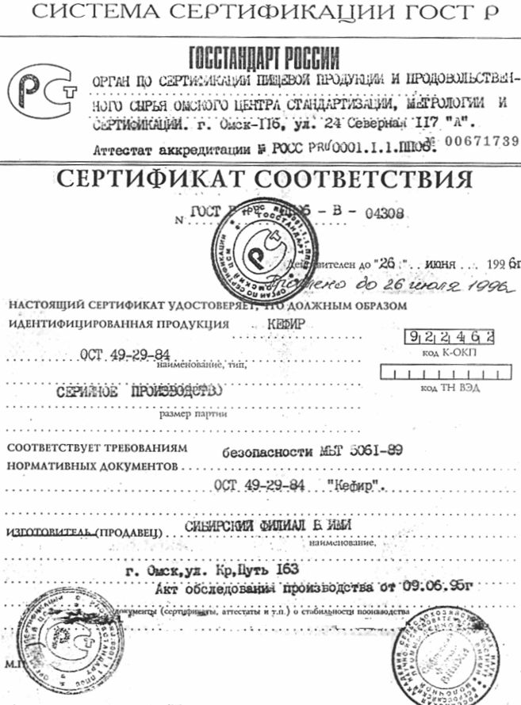

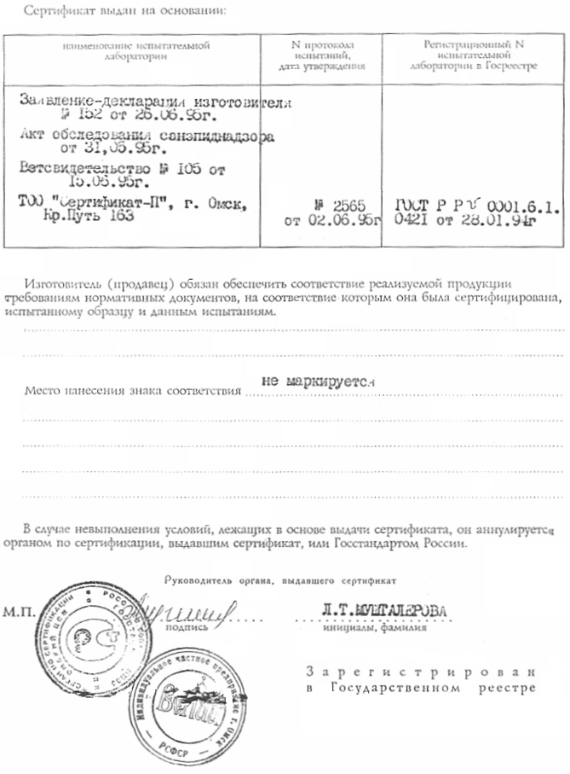
Приложение 8
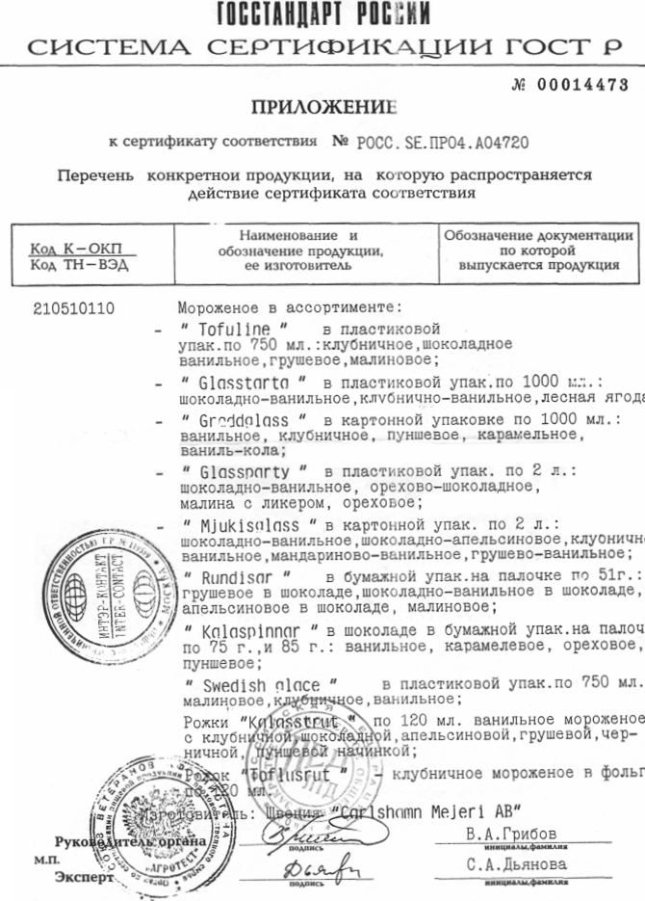
Приложение 9

Приложение 10

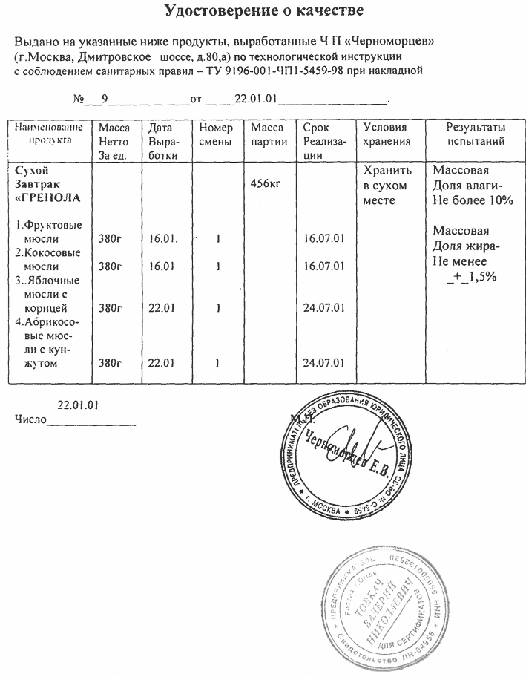
Приложение 11

Овладение навыками органолептической оценки
качества продуктов
Определение качества зрением.
Знакомство с пищевым продуктом обычно начинается с восприятия его зрением. Так определяют состояние тары и упаковки, внешний вид продукта, его форму, цвет, интенсивность окраски, блеск, характер рисунка поверхности и разреза, наличие посторонних включений, осадка, мути, степень прозрачности и другие признаки. Рекомендуется рассматривать продукты на рассеянном солнечном свете при отсутствии вблизи окрашенных предметов.

Определение запаха.
Люди ощущают запах при очень малых концентрациях веществ, его обуславливающих. Так, ванилин обнаруживается при концентрации 0.0000002 мг/м. При установлении особенностей букета вин, чая, оценка степени свежести мяса, рыбы и других продуктов органолептическое определение запаха имеет решающее значение.
Наличие запаха продукта и его интенсивность зависят от химической природы веществ, их свойств, концентрации. Для лучшего его восприятия необходимо создать условия, благоприятствующие ускорению испарения летучих веществ, рекомендуется слегка подогреть продукт, поместив его в теплую воду, согревая дыханием, растирая на теплой руке. Иногда, чтобы установить начало порчи в глубинных слоях продукта (мяса), пользуются острым металлическим предметом, предварительно согретым в горячей воде, который вводят глубоко в ткани. Извлеченный из ткани нож сразу же нюхают. Следует помнить, что к запахам человек быстро привыкает, адаптируется. Поэтому образцы с более сильным запахом исследуют позднее, последними, а при большом их количестве делают перерывы в работе.

Определение вкуса.
Вкусовые ощущения возникают в результате восприятия веществ в растворенном состоянии, а также механического, теплового, электрического раздражения ротовой полости.
По отношению ко многим пищевым продуктам под термином «вкус» подразумевают весь комплекс ощущений, включающий, кроме вкусовых, осязательные термические и даже обонятельные (вино, чай, кофе, сыр, колбаса и др.). Продукты высокого качества должны обладать гармоничным вкусовым достоинством, не вызывать резких отдельных вкусовых, обонятельных и других ощущений. Ухудшение качества продукта сопровождается распадом единого комплексного ощущения.
Принято различать четыре основных вкусовых ощущения:
- сладкое, соленое, кислое и горькое.
Наиболее быстро мы чувствуем соленый вкус, затем – сладкий, кислый, медленнее всех воспринимаем горький.
Период восприятия вкусовых ощущений: соленого – 0, - 0,3с; сладкого – 0,1 – 0,6; кислого 0,1 – 0,6; горького – 0,2 – 2,0с. Для каждого из них существует температурный оптимум. Так, сладкий вкус наиболее ярко воспринимаем при температуре +37⁰С, соленый – при +18(+20), горький – при +10⁰С. Поэтому определение вкуса большинства продуктов нужно проводить при температуре от +20 до +40⁰С. Перед каждым апробированием ротовую полость следует тщательно прополоскать чистой водой (можно некрепким, несладким чаем при температуре +40 - +50⁰С).
В промежутках между определением вкуса различных образцов продуктов необходимо пожевать белый пшеничный хлеб.
Определять вкус продукта не положено, если его нельзя употреблять в таком виде для питания (сырые молоко, мясо, рыба) или есть подозрения на несвежесть, заражение патогенной микрофлорой. Если в процессе опробывания обнаружен неприятный привкус, пробу следует немедленно удалить изо рта в рот тщательно прополоскать теплой водой.

Определение консистенции
Консистенция пищевого продукта обуславливается составом и состоянием пищевых веществ в нем (особенно количеством и состоянием воды, полисахаридов, белков).
Органолептическим методом консистенцию различных пищевых продуктов определяют осязательно (прикосновением, ощупыванием, разминанием), зрительно (вязкость жидкостей – переливанием, сыпучесть сахара, муки и т.п.). Иногда определяют ее разжевыванием (сыры, колбасы и др.), разрезанием лезвием ножа (сливочное масло, маргарин), надавливанием тупым предметом (мясо, рыба, животные и кулинарные жиры, хлеб), перемешиваем. Консистенцию продукта можно характеризовать как мажущуюся, пластичную, упругую, эластичную, ломкую, колющую, плотную, рыхлую, мягкую, мучнистую, крупчатую, зернистую, желеобразную, вязкую, сиропообразную, жидкую. При этом она может быть однородной и неоднородной.
Консистенцию пищевых продуктов обычно устанавливают при комнатной температуре. Но, например, о пластичности сливочного масла и маргарина лучше судить при температуре +10⁰С.

Определение звучания
Слуховые ощущения в практике органолептического анализа пищевых продуктов занимают незначительное место. Так, постукиванием можно установить степень замораживания масса, зрелость арбузов, однородность массы головки сыра. При раскусывании таких продуктов, как сухари, яблоки, соленые огурцы, карамель, должно быть ощущение хруста, хотя оно воспринимается обычно в месте с вкусовыми ощущениями.
Не допускается хруст как признак минерального загрязнения в муке, хлебе, томатопродуктов и др.

